МКУ «Межпоселенческая библиотека»
МО Киренский район
Адрес: г. Киренск, ул. Советская, 20
Тел., факс: (839568)- 4-30-59
e-mail: cbskirensk@yandex.ru
сайт библиотеки: biblio-kirensk.ru
режим работы: ПН – СБ 10-00 – 18-00

Составитель, компьютерный набор:
Минашова С.В. – зав. методико-библиографическим отделом МКУ «Межпоселенческая библиотека»
МО Киренский район

Список литературы:

- http://altailib.ru/%D1%8D%D0%BA%D0%BE%D0%BB%D0%BE%D0%B3%D0%B8%D1%87%D0%B5%D1%81%D0%BA%D0%B8%D0%B9-
- http://audosug.ru/literaturnyj-kajtsyorfing.html
- http://biblio-ustlabinsk.info/o-biblioteke/novosti/1717-nedelya-detskoj-knigi
- http://bsiskitim.ru/?p=5397
- http://kultura-selkup.ru/node/356
- http://mei--blog.blogspot.com/2014/03/blog-post.html
- http://newscbs.tverlib.ru/2015/06/blog-post_9.html
- http://st-vestnik.ru/kultura/kajtserfing-puteshestvie-po-knizhnomu-okeanu.html
- http://trglib.ru/node/1495
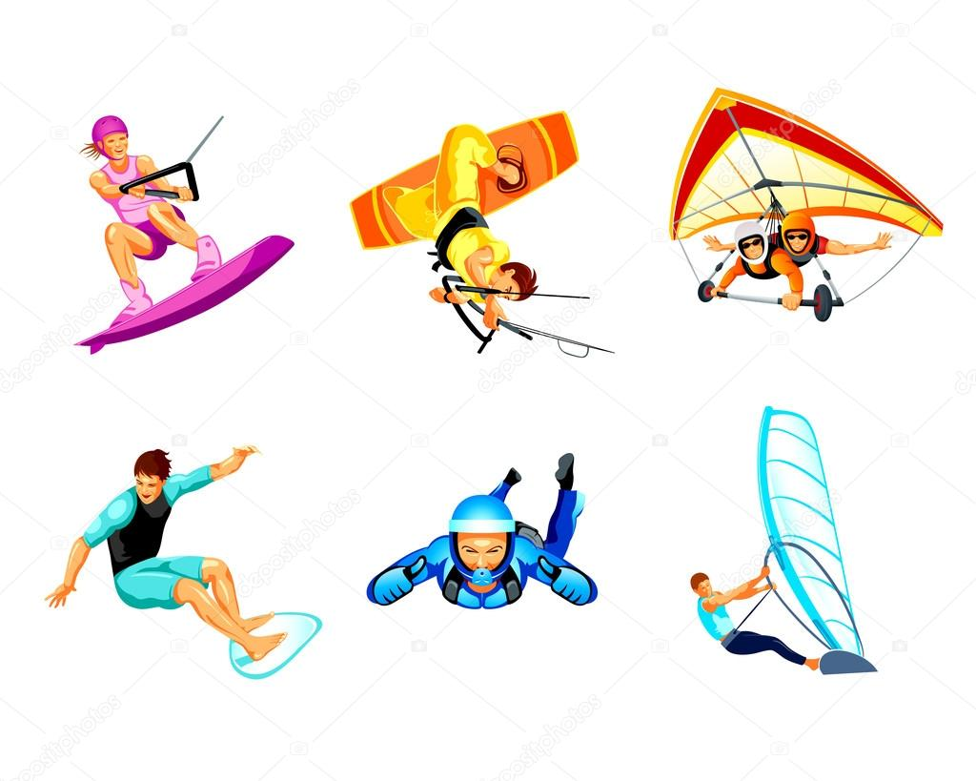
МКУ «Межпоселенческая библиотека»
МО Киренский район
Методико-библиографический отдел


Литературный кайтсёрфинг в библиотеке
на неделе детской книги
или дни школьных каникул
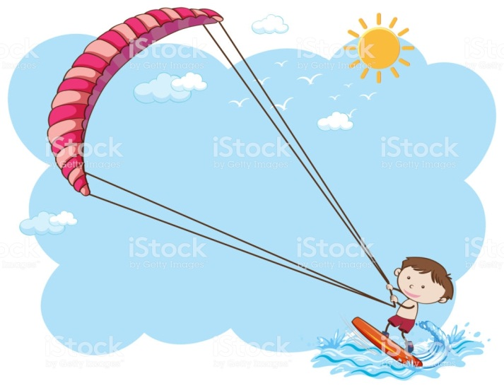
Киренск
2020 г.

НЕДЕЛЯ ЛИТЕРАТУРНОГО КАЙТСЁРФИНГА, ВЕСНА-лето 2020
Весна... Лето… Каникулы... КАЙТСЁРФИНГ!
Что это такое? Как разъясняет Википедия, «Кайтсёрфинг» (от англ. kite -воздушный змей и surfing - сёрфинг, «катание на волне») или кайтбординг или кайтинг - вид спорта, основой которого является движение под действием силы тяги, развиваемой удерживаемым и управляемым спортсменом воздушным змеем.
В дни весенних каникул всё читающее сообщество в нашей стране отмечает Неделю детской и юношеской книги. Впервые праздник детской книги «Книжкины именины» был проведён по инициативе детского писателя Льва Кассиля 26 марта 1943 года. В течение семи дней мартовских школьных каникул библиотеки, работающие с детьми и юношеством, встречают своих лучших читателей. Неделя детской книги - праздник всех читающих ребят, праздник детства, праздник радости от встреч с любимыми книгами. Используя опыт других библиотек этот праздник можно провести в новом формате - Недели литературного кайтсёрфинга. Кайтсёрфинг – это летний вид спорта (Кайт – воздушный змей, сёрфинг – катание на волнах). Но! Если кайтсёрфинг литературный, то он может проходить в любое время года и при любой погоде! Достоинство подобной формы организации каникулярной программы в том, что эта форма позволяет объединить в единую композицию разнотематические, разноплановые, разноформатные мероприятия.
В библиотеке нужно расположить красочную рекламу в виде некоего одушевлённого предмета, катающегося на доске по волнам и предложить тематику волн: «Игровая волна», «Детективная волна», «Встречная волна», «Театральная волна», «Интерактивная волна» и др. На доске написать слоган Недели: «Поймай свою волну! Будь на волне! Будь с нами!».
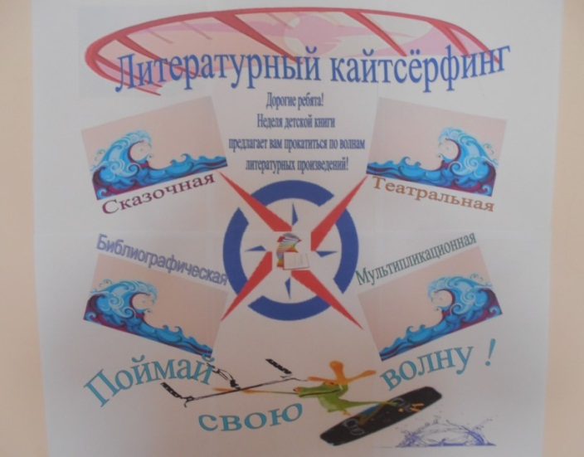
Можно разделить детей и подростков на команды и совершить литературное путешествие по четырем «волнам»: «Поэтической», «Сказочной», «Библиотечной» и «Приключенческой», включая интеллектуальные вопросы разной степени сложности.
Интересной будет Неделя юношеской книги, под названием «Экологический кайтсерфинг». Открывает неделю Литературная волна выставкой-коллаж «Любить, ценить и охранять», на которой представлена литература о национальных парках и заповедниках России, о животном и растительном мире нашей страны, книги по экологии и экологическим проблемам. Следующая волна Встречная - эко-круиз «Исчезающая красота» по страницам Красной книги. Красная книга состоит из цветных страниц – черные, желтые, белые, серые, зеленые, красные и каждая обозначает …, а вот что она значит и кого из животных (растений) можно или нужно разместить на ней, это и определят учащиеся. Интеллектуальная волна «Экология от «А» до «Я» - эко-QVEST. Здесь нужно ответить на такие вопросы как: первоочередная забота при выборе свалки, сколько может храниться в земле бумага и пластиковая бутылка, какие радиоактивные отходы целенаправленно рассеивают в окружающую среду, самая «страшная» добавка к воде и многие другие вопросы затрагивающие экологические знания. На Игровой волне «В царстве Флоры и Фауны» детям нужно ответить на сложные видео-загадки о птицах, животных и растениях населяющих территорию России и нашего края. И заключительная Интерактивная волна «Маленькие чудеса в большой природе» - эко-пикник об обитателях леса. Какого зверька в древней Руси называли «векша», какое животное нашей полосы обладает самым громким голосом, можно ли ящерицу поймать за хвост, что делает зимой еж, а также определить птицу (животного) по его голосу.


